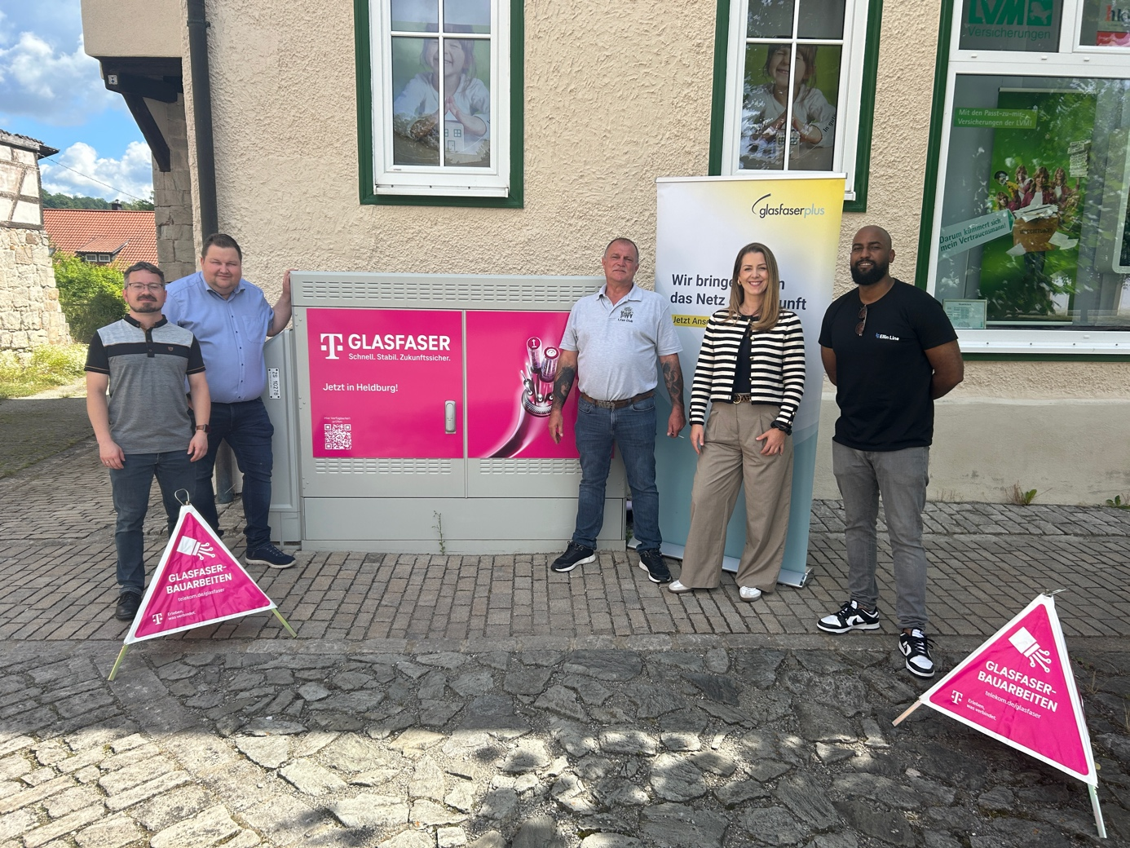

Bildunterschrift Heldburg:

v.l.n.r.: Silvan Zapf, Bauamt Heldburg, Christoph Other Bürgermeister, Robert Segima EllinLine Projektleiter, Susann Biehl Regiomanagerin Telekom, Robel Bariagaber EllinLine, Bauleiter vor Ort

